Я РИСУЮ ПЕРЕПИСЬ
24.11.2020
Для участия в конкурсе рисунка приглашаются дети от 7 до 12 лет. Темой для художественных работ могут стать изображение семьи и родных в момент переписи, посещение переписчиком квартиры или дома, а также участие в переписи через портал Госуслуги. Кроме того, детям предлагается нарисовать свои города, поселки или села, различные достопримечательности и виды своей малой Родины с изображением эмблемы или талисмана Всероссийской переписи населения.
Конкурсные работы принимаются с 16 ноября 2020 года по 1 марта 2021 года (до 12:00 МСК). Для участия в конкурсе родителям, усыновителям или опекунам требуется пройти регистрацию на официальном сайте переписи strana2020.ru, где необходимо заполнить специальную форму и указать номер мобильного телефона (на него придет смс-сообщение с кодом, позволяющим убедиться в том, что номер телефона принадлежит пользователю). Рисунки выполняются на бумаге в цветном исполнении. Ссылку на работу обязательно выложить в Instagram, отметить активной ссылкой @strana2020 и хэштегом #ярисуюперепись.
На сайте strana2020.ru можно получить всю необходимую информацию о предстоящей переписи, в том числе способах участия в ней.
Конкурс пройдет в двух возрастных группах: от 7 до 9 лет и от 10 до 12 лет. Победители будут определены в два этапа. 3 по 15 марта 2021 года на сайте Всероссийской переписи населения пройдет голосование. После чего из работ, набравших наибольшее количество голосов, жюри конкурса определит победителей.
Обращаем внимание, что, если победитель конкурса удалил рисунок из своего аккаунта в Instagram до выплаты приза, это будет расцениваться как отказ от участия в конкурсе, а победителем будет признан участник, набравший наибольшее число баллов среди оставшихся участников конкурса.
Победителям конкурса высылаются дипломы и премии в размере 25 тыс. рублей (в каждой возрастной группе будет два победителя).
Подробная информация о Конкурсе и Правила участия на сайте ВПН-2020 -https://www.strana2020.ru/contest/drawing/about.php
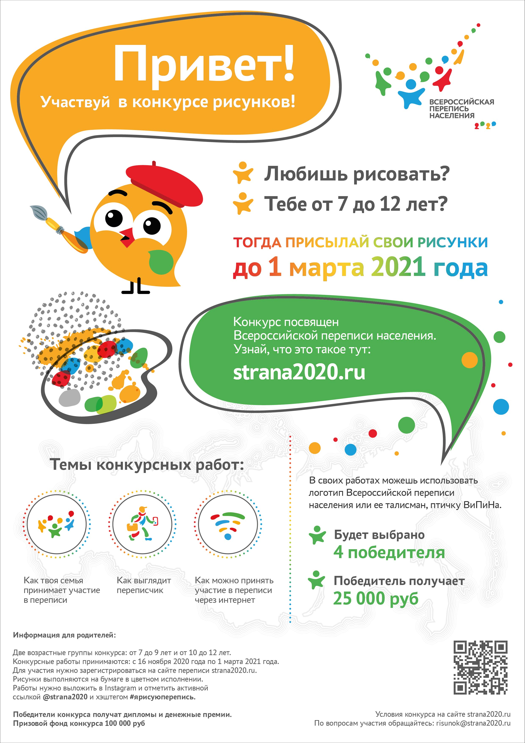
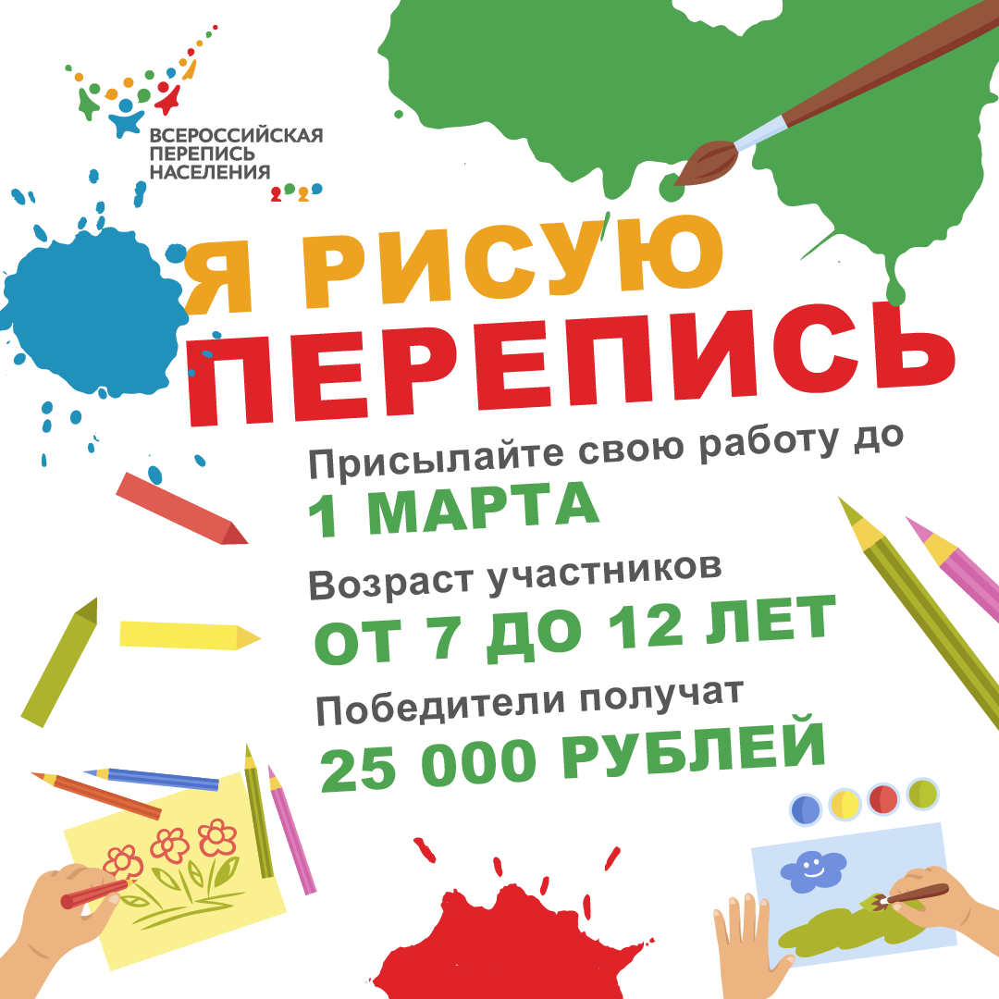

Адрес страницы: http://sokolniki.mos.ru/census/detail/9453804.html
Управа района Сокольники города Москвы

